
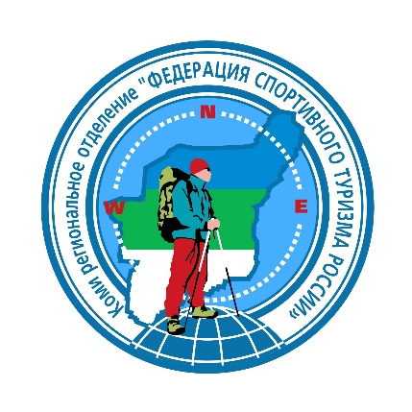
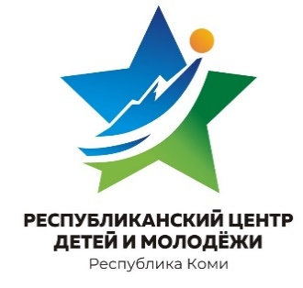
XXVIII Республиканские соревнования по спортивному туризму, посвященные Дню туризма,
группа дисциплин «дистанция – пешеходная»

Информационный бюллетень
- Организаторы соревнований:
- Министерство образования и науки Республики Коми;
- Министерство физической культуры и спорта Республики Коми;
- ГАУ РК «Центр спортивной подготовки сборных команд»;
- ГАУ ДО РК «Республиканский центр детей и молодежи»;
- Коми региональное отделение «ФСТР».

- Место и сроки проведения:
Соревнования будут проходить с 29 сентября по 3 октября 2023 года по адресу: Сыктывдинский район, ДООЦ «Гренада».
Соревнования проводятся в лесной зоне.

3. Программа соревнований:
29 сентября:
- до 12:00 – Заезд команд.
- с 14:00 – Официальная тренировка.
- 14:00-16:00 – Комиссия по допуску.

30 сентября:
- 10:00 – Старт дисциплины «дистанция-пешеходная-связка», 2 класс.

1 октября:
- 10:00 – Старт дисциплины «дистанция-пешеходная», 2 класс.
- 14:00 – Эстафета.

2 октября:
- 10:00 – Старт дисциплины «дистанция-пешеходная-группа», 2 класс.
- 16:00 – Награждение.

3 октября:
- до 12:00 – Отъезд команд.

4. Участники соревнований:
Соревнования проводятся согласно действующим правилам соревнований по спортивному туризму, утвержденными приказом Министерства спорта Российской Федерации от 22 апреля 2021 г. № 255. В соревнованиях участвуют спортсмены следующих возрастных групп:

Дистанции | Класс | Группа
Дистанция-пешеходная | 2 класс | МЖ – 8-9 (2014-2015);  МЖ – 10-11 (2012-2013);  МЖ – 12-13 (2010-2011);  МЖ – 14-15 (2008-2009);  МЖ – 16 и ст. (2007 и старше).
Дистанция-пешеходная-связка | 2 класс | МЖ – 8-9 (2014-2015);  МЖ – 10-11 (2012-2013);  МЖ – 12-13 (2010-2011);  МЖ – 14-15 (2008-2009);  МЖ – 16 и ст. (2007 и старше).
Дистанция-пешеходная-группа | 2 класс | МЖ – 8-9 (2014-2015);  МЖ – 10-11 (2012-2013);  МЖ – 12-13 (2010-2011);  МЖ – 14-15 (2008-2009);  МЖ – 16 и ст. (2007 и старше).
Состав делегации: количество участников не ограничено, руководитель, судья.

5. Определение результатов:
Определение результатов Соревнования проводятся в соответствии с Правилами соревнований по спортивному туризму по группе дисциплин «дистанция-пешеходная». Результат определяется по времени, затраченному участником на прохождение дистанции. Зачет идет отдельно среди мужчин и женщин.

6. Награждение:
Участники, занявшие призовые места в личном первенстве на «дистанции-пешеходная», «дистанции-пешеходная-связка», «дистанции-пешеходная-группа» награждаются грамотами и медалями.

7. Условия приема команд и финансирование:
Расходы, связанные с участием команд в соревнованиях, несут командирующие организации (питание, проживание, проезд к месту соревнований).
Организационный взнос – 300 р. за смену.

8. Обеспечение безопасности и требования к снаряжению:
За обеспечение безопасности участников и зрителей ответственность несет главный судья соревнований, главная судейская коллегия, тренера и представители команд.
Первая медицинская помощь участницам соревнований оказывается врачом (фельдшером) соревнований. Согласно правилам ФИЖ, организаторы не несут ответственности за травмы и ущерб здоровью, полученные участницами в процессе соревнований. Данная ответственность возлагается на самих спортсменов и их родителей.
Оказание скорой медицинской помощи осуществляется в соответствии с приказом Министерства здравоохранения Российской Федерации от 23.10.2020 № 1144н «Об утверждении порядка оказания медицинской помощи лицам, занимающимся физической культурой и спортом (в том числе при подготовке и проведении физкультурных мероприятий и спортивных мероприятий), включая порядок медицинского осмотра лиц, желающих пройти спортивную подготовку, заниматься физической культурой и спортом в организациях и (или) выполнить нормативы испытаний (тестов) Всероссийского физкультурно-спортивного комплекса «Готов к труду и обороне» (ГТО) и форм медицинских заключений о допуске к участию физкультурных и спортивных мероприятиях».
Основанием для допуска спортсмена к спортивным соревнованиям по медицинским заключениям является заявка с отметкой «Допущен» напротив каждой фамилии спортсмена с подписью врача по лечебной физкультуре или врача по спортивной медицине и заверенной печатью допустившей спортсмена медицинской организации, имеющей лицензию на осуществление медицинской деятельности.
Обработка персональных данных участников спортивных соревнований осуществляется в соответствии с Федеральным законом от 27.07.2006 № 152-ФЗ «О персональных данных». Согласие на обработку персональных данных представляется в комиссию по допуску участников.
Представители направляющих организаций и члены команд несут персональную ответственность за выполнение правил техники безопасности, общественного правопорядка и соблюдение дисциплины на месте проведения соревнований. Ответственность за жизнь, здоровье, безопасность участников возлагается на руководителей команд.
Данная ответственность возлагается на самих спортсменов и их родителей.
Участникам, представителям, тренерам и судьям, находящимся на соревновании, необходимо соблюдать Регламент по организации и проведению официальных физкультурных и спортивных мероприятий на территории РФ в условиях сохранения рисков распространения COVID-19 и его дополнения и изменения.

9. Заявки на участие:
Предварительные заявки подаются в системе https://orgeo.ru до 12:00 25 сентября 2023 года. Участники, не подавшие заявку, к соревнованиям не допускаются.
Руководители команд должны предоставить в комиссию по допуску следующие документы:
- именная заявка по установленной форме, заверенная руководителем территориального органа управления физической культуры и спорта и врачом, с допуском на каждого участника;
- паспорт, свидетельство о рождении или документ, удостоверяющий личность;
- зачетную квалификационную книжку спортсмена;
- оригинал полиса страхования от несчастного случая в дни соревнований на каждого спортсмена.

БУДЕМ РАДЫ ВИДЕТЬ ВАС НА НАШИХ СТАРТАХ!

